**Правша или левша – как определить ведущую руку???**

Правша или левша? Этот вопрос волнует всех родителей, чей ребенок постоянно перекладывает из руки в руку ручку и никак не может определиться как ему удобнее. Как определить, какая рука является ведущей у ребенка, мы решили узнать в 4 группе игровыми способами.

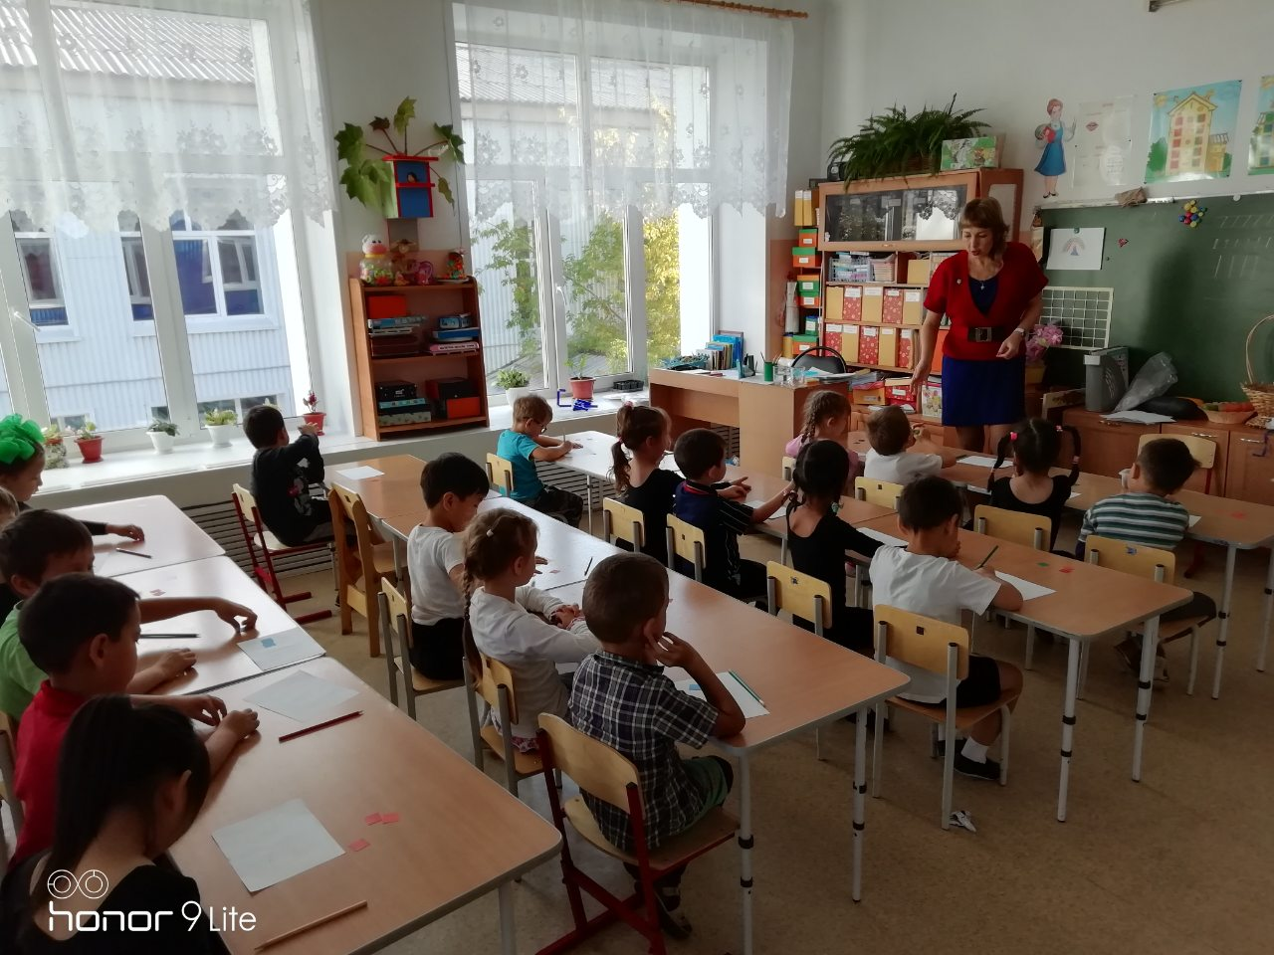

Сначала расскажем, что головной мозг каждого человека состоит из двух больших полушарий. В правом полушарии располагаются нервные центры, отвечающие за работу левой половины тела, тогда как левое полушарие управляет правой половиной. С рождения у младенца является более развитым одно из полушарий головного мозга. Если приоритет отдается правому полушарию, то ребенок становится левшой. И, напротив, при выраженном преобладании левого полушария из малыша вырастает правша. Предугадать, какая часть головного мозга станет ведущей, не представляется возможным.

По статистике до 15% всего населения земного шара являются истинными левшами. Среди них есть те, кого в детстве насильно переучили, так и те, кто остался левшой на всю оставшуюся жизнь. Около 1% всех людей являются амбидекстерами. Эти люди одинаково хорошо владеют как правой, так и левой рукой. Остальное население планеты составляют правши.

Правша – это явление, которым никого не удивишь. Куда как больше вопросов возникает у родителей маленьких левшей. Почему ребенок берет игрушку в левую руку, вместо того, чтобы держать ее правой? Однозначного ответа на этот вопрос не существует. Доказано, что леворукость передается по наследству. Если в вашей семье уже рождались левши, весьма высока вероятность, что и ваш малыш станет делать все левой рукой.

Среди других вероятных причин леворукости стоит отметить травмы головного мозга. При повреждении левого полушария правая часть мозга берет на себя все функции поврежденной зоны, и ребенок становится левшой. Аналогичная ситуация возникает при  длительной травме правой руки. Также замечено, что левшой часто становится один из двойни, тогда как второй остается праворуким.

**Как определить ведущую сторону?**

Проблема адаптации левшей решалась бы гораздо проще, если бы существовали методы для выявления леворуких детей в самом раннем возрасте. Вот только до 3 лет каждый ребенок – амбидекстер по своей природе. Ему одинаково удобно делать привычные вещи как левой, так и правой рукой. Такое явление связано с особенностями развития головного мозга и никакой специальной коррекции в этом возрасте не требует.

Попытаться узнать, правша или левша ваш ребенок, можно и в более раннем возрасте. Вот только любой тест, проведенный у малыша младше 3 лет, не может быть основанием для окончательного «диагноза». Однозначно определить ведущую руку можно после 4-5 лет. В этом возрасте связи между полушариями головного мозга и телом ребенка формируются окончательно, и выяснить, правша или левша ваш малыш, не составит особого труда.

Тест для определения ведущей руки у младенца достаточно прост. Известно, что в возрасте около 3 месяцев исчезают основные рефлексы неврожденных. Исчезновение рефлексов происходит в разное время с правой и левой стороны. Ребенок, который в будущем станет левшой, быстрее теряет эти рефлексы именно на левой стороне. Наблюдая за своим малышом, вы уже в возрасте 3-4 месяцев точно сможете сказать, какая рука будет у него ведущей спустя несколько лет.

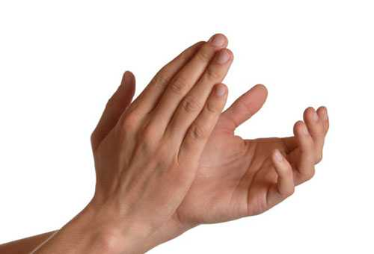 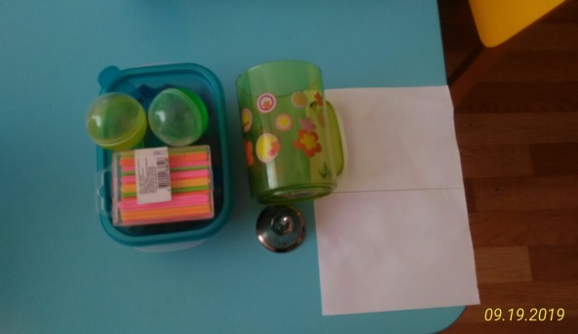

**Тесты для определения ведущей руки**

Каждый тест рассчитан на детей в возрасте 4-5 лет. Именно в этом возрасте можно достаточно точно определить, левша или правша ваш ребенок. Проверить малыша можно в домашних условиях, не отвлекаясь от игры или общения. Проходя тест, ребенок должен будет выполнить простые задания, а его родители – отследить, какой рукой малыш делает те или иные вещи. По преобладанию той или иной руки можно вычислить, какая из них является ведущей у вашего ребенка.

**Тест для дошкольников:**

* разрезать бумагу ножницами;
* стереть ластиком рисунок;
* нанизать бусины на нитку;
* разложить карточки на столе;
* перелить воду из одной емкости в другую;
* взять стакан в руки;
* открыть и закрыть замок;
* намотать нитку на катушку;
* достать книгу с полки;
* толкнуть рукой мяч;
* позвонить в колокольчик;
* почистить зубы;
* достать мелкий предмет ложкой из стакана;
* открыть бутылку с завинчивающейся крышкой.

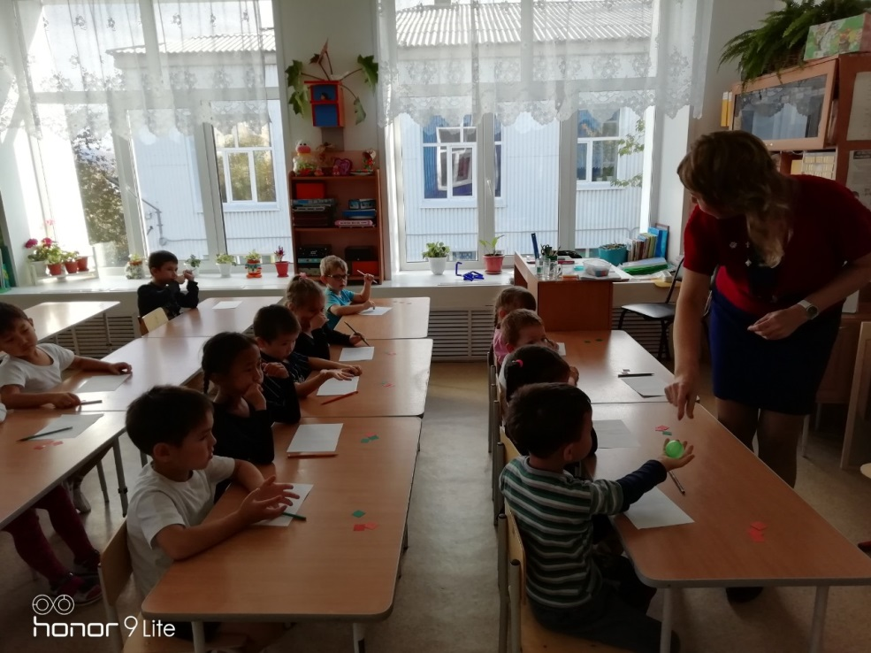 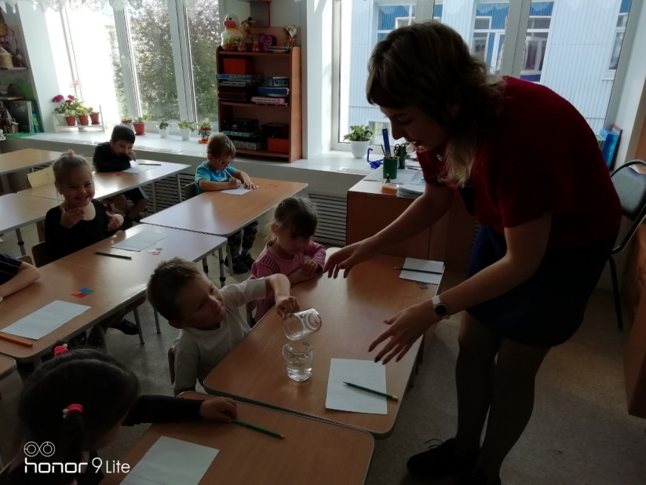

Есть тест и для детей постарше.

* Попросите ребенка переплести пальцы в замок. Левша оставит сверху большой палец левой руки, а правша – правой.
* Предложите ребенку похлопать в ладоши. Ведущая рука окажется сверху.
* Попросите ребенка скрестить руки перед собой. Ведущая рука снова будет лежать сверху.

Тест для ребенка может быть выбран любой. Можно использовать сразу несколько заданий, позволяющих определить ведущую руку у вашего малыша. Выбирая то или иное упражнение, стоит отдавать предпочтение незнакомым для ребенка действиям. Все дело в том, что когда родители обучают малыша держать кружку, ложку или карандаш, они вкладывают предмет в правую руку. Таким образом родители, сами того не желая, переучивают своего маленького левшу. Тест же предполагает, что ребенок будет делать задания неосознанно. Выполняя непривычное для него действие, малыш сам того не замечая отдаст приоритет ведущей руке и тем самым даст понять, левша он или правша.

Совет

Проводите тесты с ребенком один на один в спокойной и доброжелательной обстановке.

Важный момент: проходя тест, ребенок должен иметь одинаковый доступ ко всем предметам с левой и правой стороны. Кружки, карандаши, нитки – все это должно находиться на одинаковом расстоянии от обеих рук. В противном случае малыш потянется туда, куда ему ближе, и тест будет пройден неправильно.

Любой тест проводится с ребенком в виде игры. Не стоит акцентировать внимание малыша на том, что вы его тестируете. Пусть все задания выполняются легко и непринужденно. Если малыш не настроен на игру, стоит отложить проведение теста до следующего раза.">

**Ваш ребенок – левша**

Что делать, если ваш малыш оказался леворуким? В прежние времена считалось, что от подобного состояния нужно обязательно избавляться. Левшей переучивали, создавая маленькому человечку множество проблем. Современные педиатры и психологи не разделяют эту точку зрения. Специалисты считают, что левша – это вариант нормы. Нет никакого смысла переучивать ребенка и ломать его истинную природу в угоду социальным нормам прошлого столетия.

Узнав о том, что ваш малыш – левша, не спешите его переучивать. Даже привыкнув все делать правой рукой, ребенок будет тратить на это гораздо больше сил и времени, чем его сверстники. У переученных левшей по-прежнему доминирует правая половина мозга, и все действия проходят через правое полушарие. В результате большие ресурсы организма тратятся на то, чтобы выполнить простое действие. Не по той ли причине левши, следующие своей природе, зачастую обгоняют в развитии своих переученных сверстников?

Доминирование левой руки, несомненно, может создавать определенные сложности в адаптации ребенка к окружающему миру. Все устройства на этой планете, начиная от простейших бытовых приборов и заканчивая сложной техникой, рассчитаны на правшей. Ели ваш малыш – левша, ему придется привыкать жить в не слишком комфортных для себя условиях. К счастью, сейчас для леворуких людей создано множество вещей, существенно упрощающих жизнь в мире правшей. Стоит ли переучивать ребенка, если можно создать вполне удобные условия для его существования?

Педагог-психолог- Калашникова Татьяна Федоровна